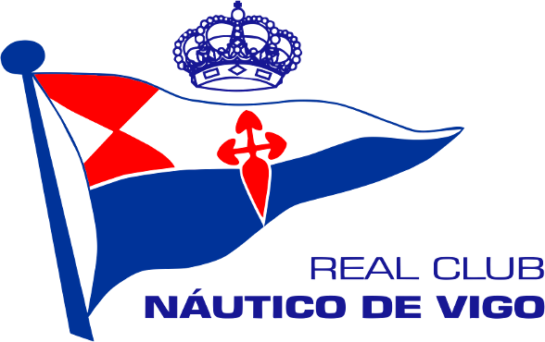

DECLARACIÓN RESPONSABLE / PARENT CONSENT DECLARATION FORM:
Yo, el firmante, padre o tutor (I, the undersigned parent, guardian full name)
Telefono y Email / Telephone and mail
Datos participantes / Sailors details

Club Náutico – País / Club – Country

Que los regatistas arriba citados participarán en la XXVI edición de la Semana del Atlántico, en Vigo del 30 Octubre al 2 de Noviembre de 2025, y por ello autorizo a los organizadores del evento en caso de emergencia que le puedan proporcionar atención médica. Declaro que estos participantes, asimismo están tienen una licencia federativa en vigor o un seguro médico y de responsabilidad civil a terceros que cubrirá los gastos médicos o posibles daños ocasionados a terceros.
That the mentioned participants, will participate in the XXVI edition of International Meeting Semana del Atlantico at Vigo from 30th October to 2rd November 2025, and I authorize the organisers of the evento to make any medical or hospital arrangements from him/her in case of emergency. Moreover, I declare that this participants are holder of an individual medical insurance and third liability insurance.
Firma / Signature

Enviar copia a /send copy to: dtecnicovela@rcnauticovigo.com

